# TỔNG QUAN

## Đặt vấn đề

Robot tự hành là loại robot có khả năng di chuyển và thực hiện các tác vụ mà không cần sự can thiệp của con người. Robot tự hành thường được trang bị các cảm biến, máy tính và các bộ phận khác để giúp chúng tự động hóa việc di chuyển và thực hiện các tác vụ.

Hình 1: Robot tự hành trong công nghiệp

Ngoài ra, robot tự hành cũng được sử dụng trong các ứng dụng dịch vụ, chẳng hạn như trong lĩnh vực y tế hoặc giáo dục. Trong lĩnh vực y tế, robot tự hành có thể được sử dụng để giúp bác sĩ hoặc y tá thực hiện các tác vụ như đưa thuốc cho bệnh nhân hoặc giúp bệnh nhân di chuyển. Trong lĩnh vực giáo dục, robot tự hành có thể được sử dụng để giúp giáo viên giảng dạy hoặc giúp trẻ em học tập.

Robot tự hành cũng được sử dụng trong các ứng dụng khắc phục thiên tai và tìm kiếm cứu hộ. Ví dụ, robot tự hành có thể được sử dụng để tìm kiếm và cứu hộ các nạn nhân trong các vụ tai nạn hoặc trong các vụ động đất, lụt lội hoặc cháy nổ.

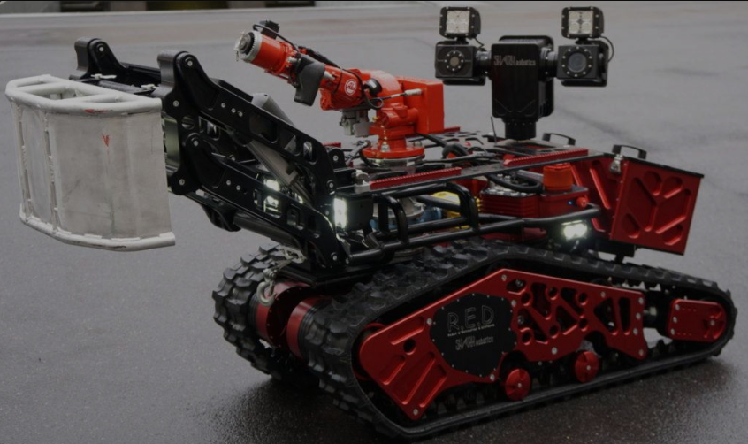

Hình 2: Robot cứu hỏa

Tuy nhiên, robot tự hành cũng đem lại một số thách thức. Một trong số đó là khả năng xử lý thông tin của robot. Một robot tự hành cần phải có khả năng xử lý dữ liệu nhanh chóng và chính xác để có thể đưa ra quyết định và thực hiện các tác vụ một cách hiệu quả. Đồng thời, việc thiết kế các hệ thống điều khiển và điều hành cũng là một thách thức đối với các nhà sản xuất robot tự hành.

Ngoài ra việc đảm bảo an toàn và đảm bảo tính an toàn cho robot tự hành cũng là một thách thức lớn. Robot tự hành thường phải di chuyển trong môi trường đầy rủi ro và có thể gặp phải các trở ngại bất ngờ, điều này có thể gây nguy hiểm cho robot và những người xung quanh. Vì vậy, các nhà sản xuất robot tự hành phải thiết kế các hệ thống an toàn như cảm biến và hệ thống dừng khẩn cấp để đảm bảo tính an toàn cho robot và người sử dụng.

Một thách thức khác của robot tự hành là khả năng tương tác với con người. Robot tự hành phải có khả năng tương tác và giao tiếp với con người một cách hiệu quả để có thể thực hiện các tác vụ một cách hiệu quả. Việc thiết kế các giao diện người-máy hiệu quả và dễ sử dụng là một thách thức lớn đối với các nhà sản xuất robot tự hành.

Ngoài ra, việc đảm bảo tính bảo mật và riêng tư của thông tin được thu thập bởi robot tự hành cũng là một thách thức đáng chú ý. Robot tự hành thường thu thập nhiều dữ liệu về môi trường và con người xung quanh, và việc đảm bảo tính bảo mật và riêng tư của thông tin này là rất quan trọng để tránh việc lạm dụng thông tin hoặc xâm nhập vào đời sống riêng tư của con người.

Tuy nhiên, với sự phát triển của công nghệ, các nhà sản xuất robot tự hành đang cố gắng giải quyết các thách thức này và đưa ra những giải pháp hiệu quả để phát triển các ứng dụng robot tự hành rộng rãi hơn trong tương lai. Các công ty công nghệ lớn như Google, Amazon và Tesla đang đầu tư mạnh vào nghiên cứu và phát triển robot tự hành với hy vọng tạo ra những bước đột phá đáng kể trong lĩnh vực này.

Hình 3: Xe tự hành Tesla

Tóm lại, robot tự hành là một loại robot đang được phát triển với nhiều tiềm năng và ứng dụng rộng rãi. Tuy nhiên, việc đảm bảo tính an toàn, tính hiệu quả và tính bảo mật của robot tự hành vẫn là những thách thức đáng

Robot dò line là một loại robot tự hành được thiết kế để di chuyển trên một bề mặt phẳng và theo dõi một đường viền được đánh dấu trên bề mặt đó. Đây là một ứng dụng phổ biến của robot tự hành và thường được sử dụng trong các lĩnh vực như sản xuất công nghiệp, dịch vụ thực phẩm, giáo dục và giải trí.

Robot dò line thường được trang bị các cảm biến quang học để theo dõi đường viền và xác định vị trí của robot trên bề mặt. Các cảm biến quang học này thường được đặt ở đầu robot và giúp robot theo dõi đường viền bằng cách phát hiện sự khác biệt giữa màu sắc của đường viền và màu sắc của bề mặt xung quanh.

Khi di chuyển trên đường viền, robot dò line thường sử dụng một số thuật toán điều khiển để duy trì hướng di chuyển trên đường viền và giữ cho vận tốc di chuyển ở mức độ ổn định. Nhiều robot dò line hiện nay đã được trang bị các hệ thống điều khiển tự động thông minh để đảm bảo tính chính xác và hiệu quả của việc theo dõi đường viền.

Robot dò line có nhiều ứng dụng trong các quá trình sản xuất công nghiệp. Chúng thường được sử dụng để di chuyển và chuyển đổi vật phẩm từ một vị trí đến vị trí khác trong quá trình sản xuất, giúp tiết kiệm thời gian và năng lượng. Robot dò line cũng được sử dụng trong các quá trình kiểm tra chất lượng để đảm bảo rằng các sản phẩm đạt chuẩn và không bị lỗi.

Robot dò line cũng có thể được sử dụng trong các ứng dụng dịch vụ thực phẩm như nhà hàng và cửa hàng thực phẩm tự động. Chúng có thể được lập trình để di chuyển trên các dòng sản phẩm thực phẩm và đảm bảo rằng sản phẩm đến được với khách hàng đúng và đầy đủ.

Ngoài ra, robot dò line cũng có thể được sử dụng trong giáo dục và giải trí. Chúng có thể được sử dụng trong các cuộc thi robot để đua trên đường viền và là một công cụ học tập tuyệt vời để giúp học sinh, sinh viên học về lập trình và điều khiển robot. Ngoài ra, robot dò line cũng có thể được sử dụng trong các phòng chơi trẻ em và khu vui chơi giải trí, giúp trẻ em có thể tận hưởng thời gian vui chơi và học tập cách điều khiển một robot.

Trong bài báo cáo này Robot dò line được thiết kế để tự động di chuyển trên đường kẻ màu đen hoặc trắng được thiết kế sẵn. Ý tưởng đề xuất trong bài viết này là bằng cách sử dụng các cảm biến để nhận diện và đi đúng theo vạch kẻ, đồng thời tránh các vật cản trên lối đi của chúng với mục đích là đi đến vị trí đề ra ban đầu. Robot dò line và tránh chướng ngại vật là được thiết kế có thể phát hiện chướng ngại vật trên đường đi của nó và di chuyển xung quanh chúng mà không gây ra bất kỳ va chạm. Nó là một phương tiện robot hoạt động trên Bộ vi điều khiển Arduino và sử dụng cảm biến hồng ngoại, cảm biến khoảng cách để phát hiện chướng ngại vật. Dù đây chỉ là 1 ứng dụng rất nhỏ, nhưng đây chính là cơ sở để phát triển những dự án lớn và tối tân hơn.

Robot dò line có thể được sử dụng trong nhiều mục đích công nghiệp. Nó có thể được sử dụng để mang các sản phẩm nặng và rủi ro. Việc vận chuyển các sản phẩm phóng xạ bên trong nhà máy có rất nhiều rủi ro đối với tính mạng con người. AGV – Robot vận chuyển hàng hóa trong công nghiệp là ứng dụng thực tiễn được sử dụng rất nhiều trong các nhà máy. AGV có nhiệm vụ vận chuyển hàng hóa nhanh chóng từ công đoạn này đến công đoạn khác. Với khả năng tìm đường và tránh vật cản AGV sẽ thực hiện nhiệm vụ chính xác và an toàn. Việc sử dụng AGV cũng sẽ tăng tính đồng bộ, tăng năng suất lao động cho các doanh nghiệp.

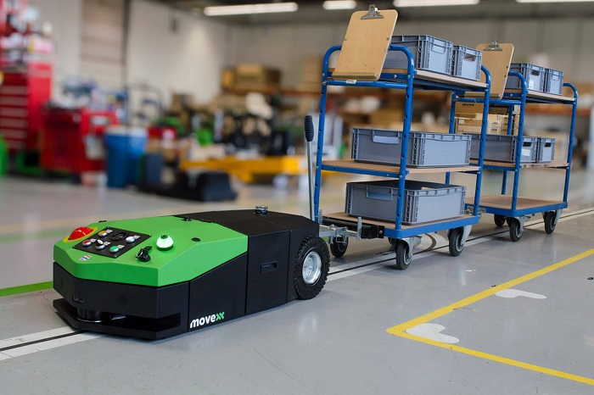

Hình 4: AGV – Robot vận chuyển hàng hóa trong công nghiệp

Trong bệnh viện, nó có thể theo dõi bệnh nhân và thông báo cho Bác sĩ về tình huống nguy cấp. Trong nhà hàng, nó cũng có thể giúp ích trong nhiều phần như phục vụ thức ăn và công việc nhận đơn đặt hàng có thể được thực hiện dễ dàng bằng loại robot này. Trong bài báo cáo này, chúng tôi sẽ trình bày về thiết kế, mã hóa, triển khai và các mục tiêu khác của robot.

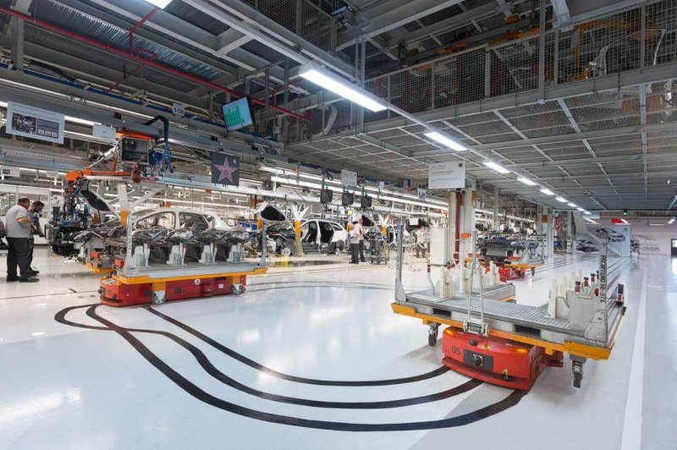

*Hình 5:Robot dò line ứng dụng trong công nghiệp*

## Mục tiêu đề tài

Xây dựng phần cứng Robot với kích thước

Robot dò line và tránh vật cản vừa có nhiều ứng dụng trong thực tế vừa dễ dàng để sinh viên vận dụng được những kiến thức tiếp thu được trên giảng đường vào nó. Với những kết cấu cơ khí đơn giản nhưng lại có thể kết hợp được với khá nhiều thành phần điện tử như: sensor xác định đường line, sensor đo khoảng cách.

Thiết kế bộ điều khiển PID (Proportional Integrate and Derivative) nhằm giúp cho mô hình robot sử dụng ổn định hơn với khả năng bám Line tốt và tránh vật cản.

Tiến hành vận hành thực tế để kiểm tra đáp ứng của bộ điều khiển

* 1. **Phương pháp nghiên cứu**

Đọc các bài báo khoa học nước ngoài và trong nước liên quan đến phạm vi nghiên cứu hoặc đối tượng liên quan, các tài liệu tham khảo, trao đổi với các anh/chị và thầy/cô đã từng làm các đề tài có liên quan đến.

Phương pháp nghiên cứu cho đối tượng robot là áp dụng phương pháp thử sai các thông số của bộ điều khiển PID để tìm ra bộ thông số tốt nhất.

* 1. **Giới hạn đề tài**

Đề tài chỉ tập trung vào mô hình robot di động Car-like.

Đề tài không thiết kế cơ cấu cơ khí cho mô hình robot, sử dụng khung mô hình có sẵn trên thị trường.

Robot di động Car-like chỉ thực hiện các chuyển động cơ bản như tiến, rẽ trái, rẽ phải.

Cảm biến khoảng cách được dùng để phát hiện vật cản gần nhất tại một thời điểm.

Chỉ sử dụng board Arduino Uno và các module đơn giản để điều khiển robot.

## Nội dung đề tài

*Chương 1: Tổng quan*

Trình bày tổng quan về đề tài: đặt vấn đề, mục tiêu đề tài, phương pháp nghiên cứu, giới hạn đề tài và nội dung đề tài.

*Chương 2: Cơ sở lý thuyết*

Chương này cung cấp cơ sở lý thuyết phục vụ cho nghiên cứu gồm lý thuyết điều khiển robot, lý thuyết động học và mô hình toán học, bộ điều khiển PID.

*Chương 3: Thiết kế mô hình*

Trình bày sơ đồ khối tổng quan hệ thống, lựa chọn thiết bị.

*Chương 4: Thi công mô hình*

Trình bày thi công phần cứng mô hình, chương trình điều khiển.

*Chương 5: Đánh giá kết quả*

Trình bày kết quả, kết luận và hướng phát triển đề tài.